25 марта в Колонном зале РГПУ им. А.И. Герцена состоялась творческая встреча с заслуженным артистом России Михаилом Витальевичем Разумовским.

На встрече присутствовали студенты и профессорско-педагогический состав психолого-педагогического факультета. Встреча проводилась в рамках реализации договора о сотрудничестве между РГПУ им. А.И. Герцена и Санкт-Петербургским государственным академическим театром комедии им. Н.П. Акимова.
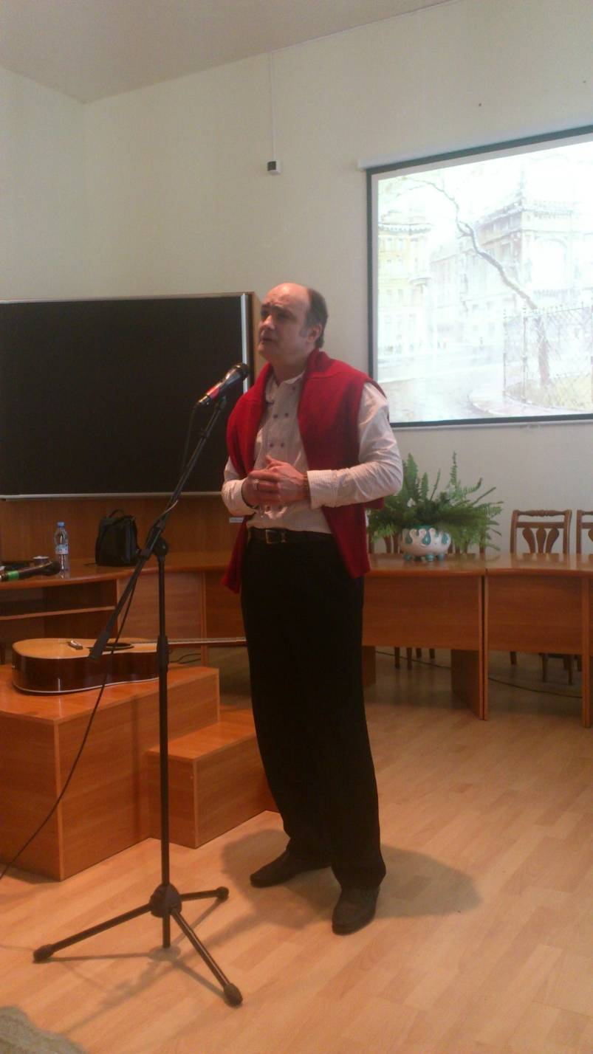
Михаил Разумовский – заслуженный артист РФ, окончил Ленинградский кораблестроительный институт (1982). Учился в театральной студии ЛГУ.
Актер рассказал, что в 1986 году окончил Ленинградский институт театра, музыки и кинематографии им. Н.К.Черкасова (курс И.П. Владимирова). После его окончания играл в Мурманском Драматическом областном театре. Вернувшись в родной город, работал в театре-студии «Петербург», в «Приюте комедианта» (1989-1992), в театре "Суббота" (1992-1993). А в 1993 году режиссёр Геннадий Тростянецкий пригласил актёра в «Театр на Литейном» на роль Эдмунда в спектакле «Король Лир».
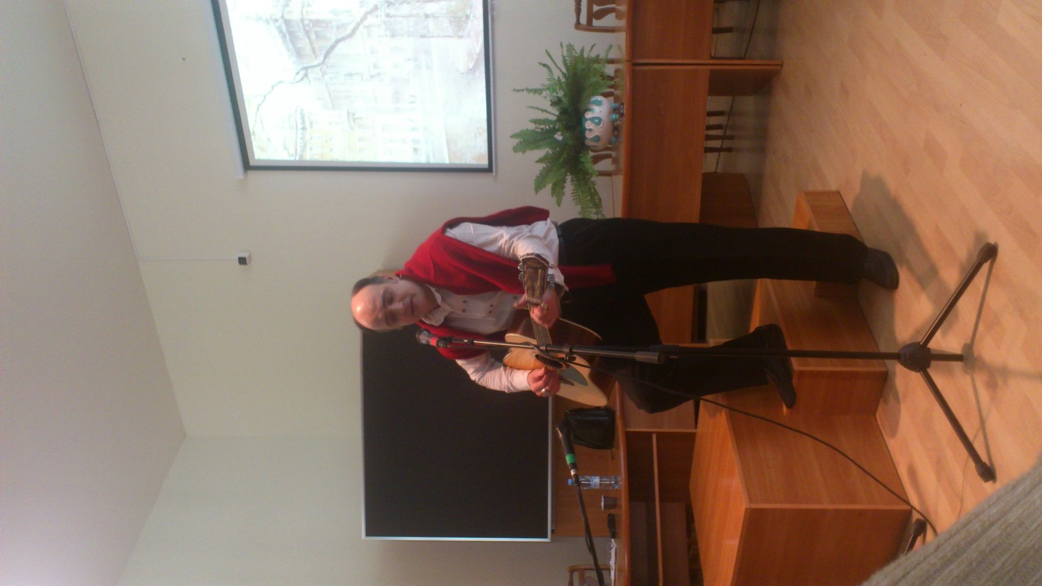
В настоящее время работает в Молодёжном театре, а также играет в спектаклях «Белого театра», театра Комедии («Влюблённые»), и в «Русской антрепризе имени Андрея Миронова».
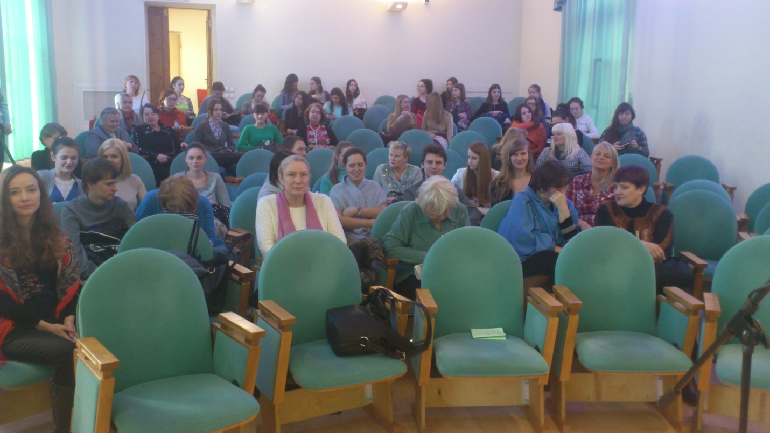Зрители проявляли большую активность, задавали очень много вопросов Михаилу, на которые он с удовольствием отвечал. Актер читал стихи и пел много песен, сам играл на гитаре.
Встреча с М.В. Разумовским, проходящие в рамках договора Герценовского университета с театром комедии им. Н.П. Акимова, являются прекрасной возможностью познакомиться с театральным миром Санкт-Петербурга и важным событием в культурной жизни не только РГПУ им. А.И. Герцена, но и города в целом.

